Администрация МО «Усть-Коксинский район» информирует:
о возможности предоставления в аренду для индивидуального жилищного строительства следующих земельных участков:
1) с кадастровым номером: 04:08:011313:849, с местоположением: с. Усть-Кокса, ул. Уймонская, д. 34, площадью 1350 кв.м;
2) с местоположением: с. Нижний Уймон, пер. Катунский, д. 6А, площадью 1059 кв.м;
3) с местоположением: с. Огневка, ул. Полевая, д. 5, площадью 2000 кв.м;
4) с местоположением: с. Огневка, ул. Полевая, д. 4, площадью 1871 кв.м;
5) с местоположением: с. Огневка, ул. Нагорная, д. 6Г, площадью 1526 кв.м;
о возможности предоставления в аренду для ведения личного подсобного хозяйства в границах населенного пункта следующих земельных участков:
1) с местоположением: с. Огневка, ул. Полевая, д. 9, площадью 1271 кв.м;
2) с местоположением: с. Талда, ул. Молодежная, д. 8Б, площадью 2000 кв.м;
3) с местоположением: с. Талда, ул. Молодежная, д. 8В, площадью 2000 кв.м;
4) с местоположением: с. Талда, ул. Молодежная, д. 10А, площадью 2000 кв.м.
Граждане, заинтересованные в предоставлении вышеуказанных земельных участков для указанных целей, вправе в течение тридцати дней со дня опубликования настоящего извещения подавать в администрацию МО «Усть - Коксинский район» заявления о намерении участвовать в аукционе на право заключения договора аренды.
Заявления подаются в письменной форме заинтересованным лицом лично при наличии документа, удостоверяющего личность, либо уполномоченным представителем заявителя при наличии документа, подтверждающего права (полномочия) представителя, с приложением копий указанных документов, по адресу: Республика Алтай, Усть-Коксинский район, с. Усть-Кокса, ул. Харитошкина, д. 3. Дата окончания приема заявлений: 14.10.2024 г.
Со схемами расположения вышеуказанных земельных участков можно ознакомиться по адресу: с. Усть-Кокса, ул. Харитошкина, д. 6, в отделе архитектуры и земельных отношений администрации МО «Усть-Коксинский район, с 09⁰⁰ до 17⁰⁰ часов, по следующим дням: понедельник, среда (приемные дни), а также на официальном сайте администрации МО «Усть-Коксинский район» http://new.altay-ust-koksa.ru/ и сайте https://torgi.gov.ru.

с. Талда ул. Молодежная 10А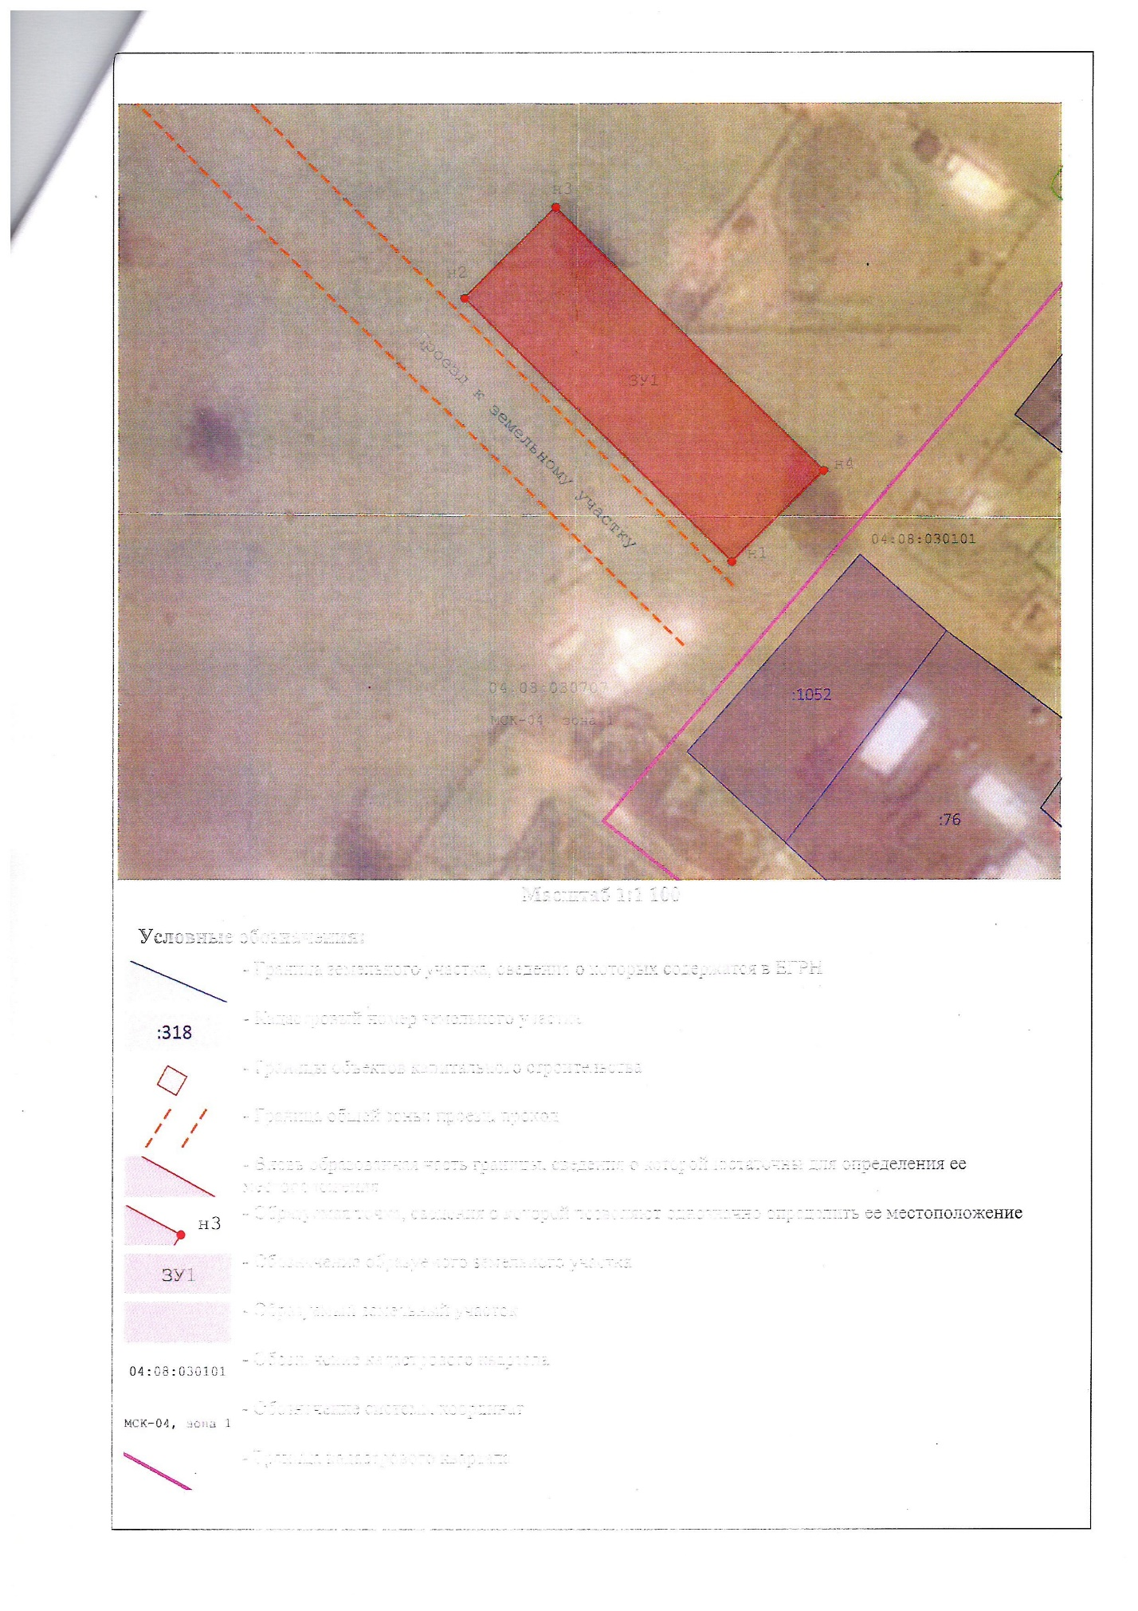
с. Талда ул. Молодежная 8В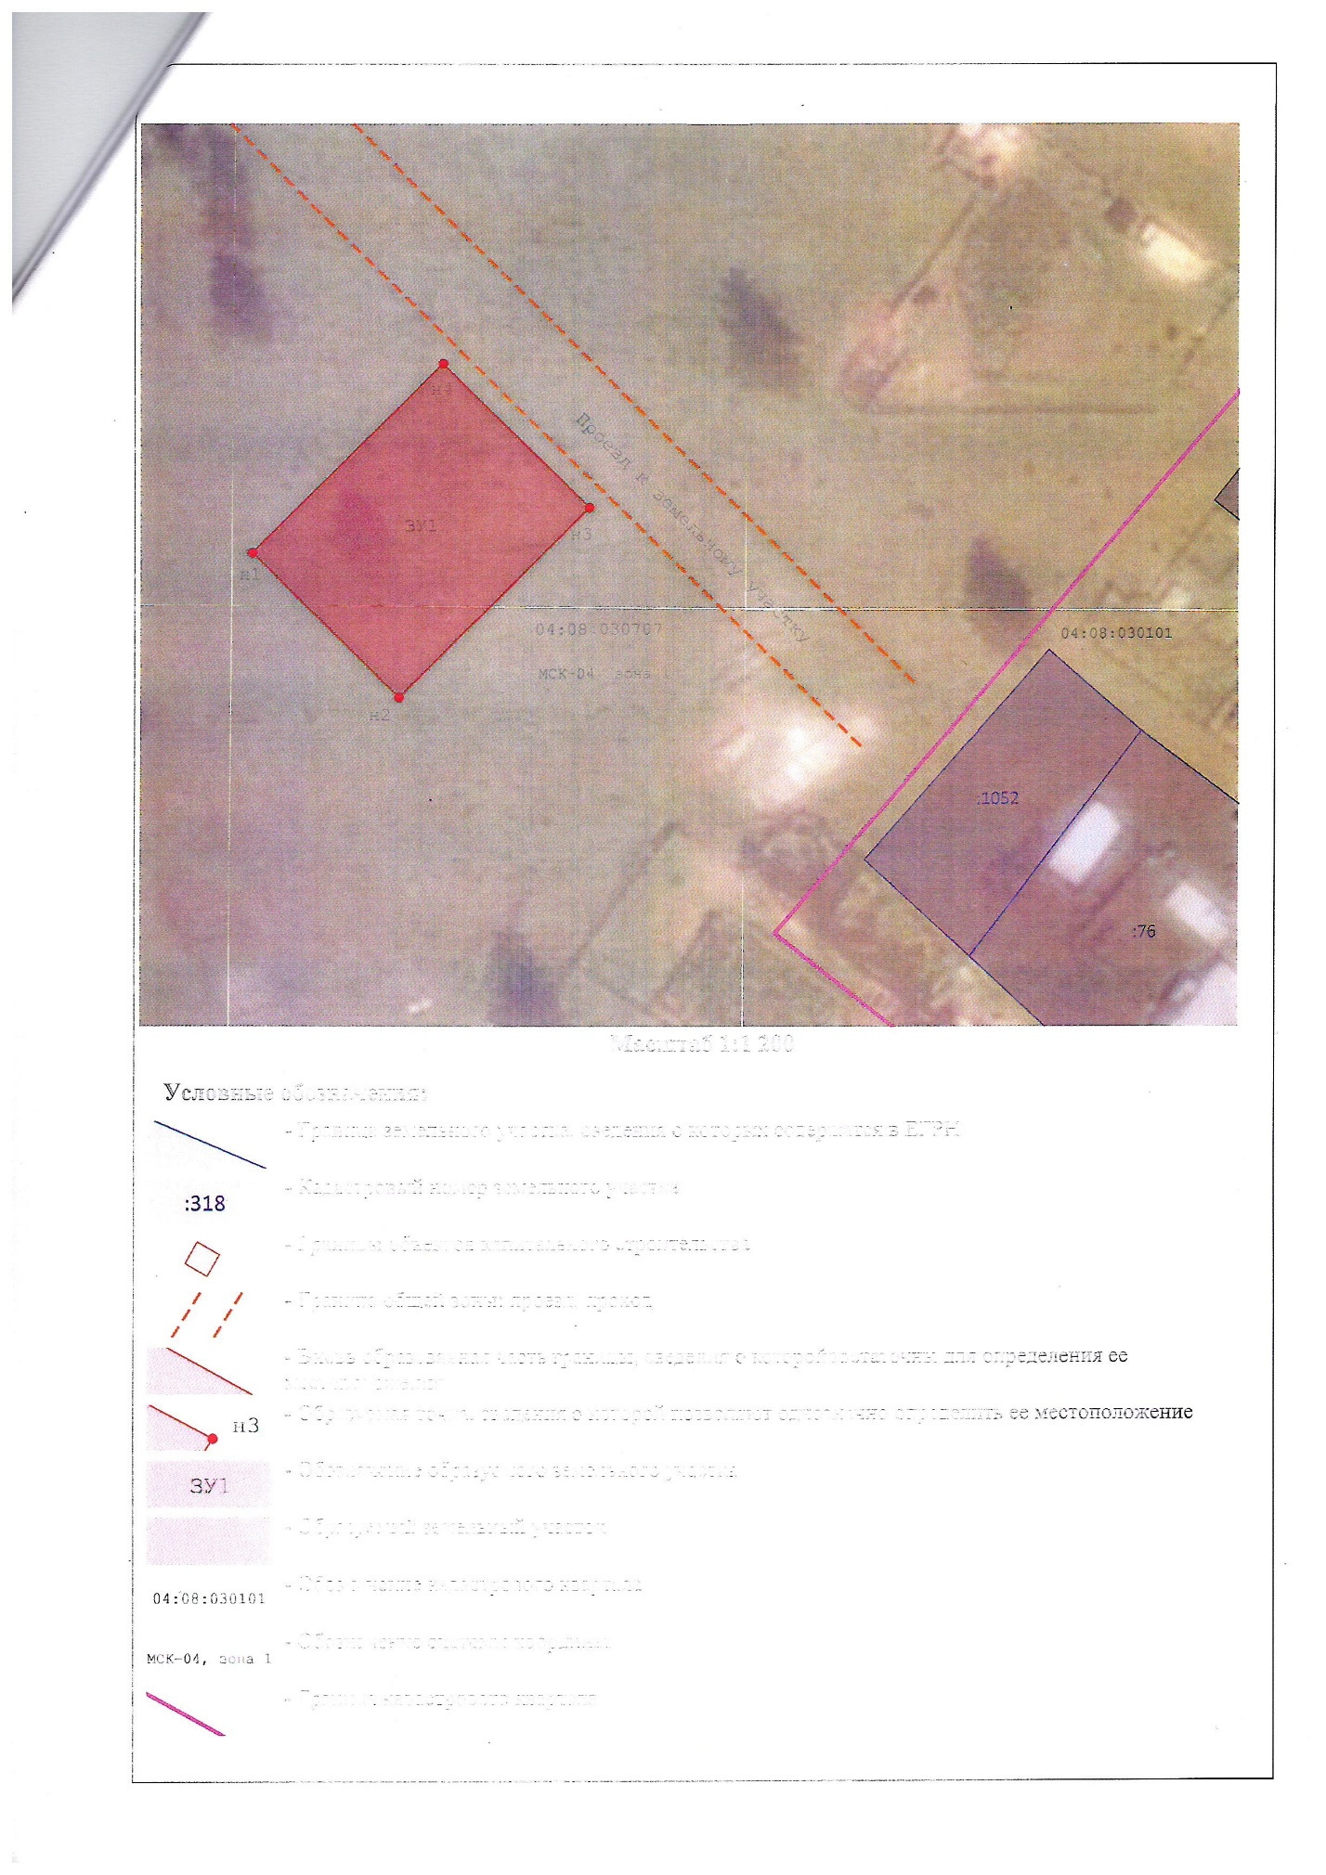
с. Талда ул. Молодежная 8В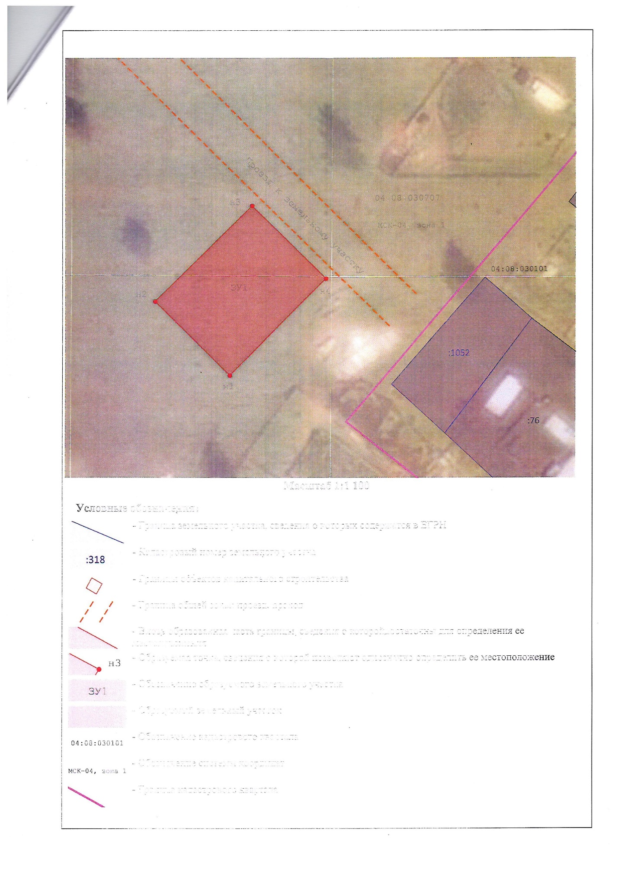
с. Огневка ул. Полевая 9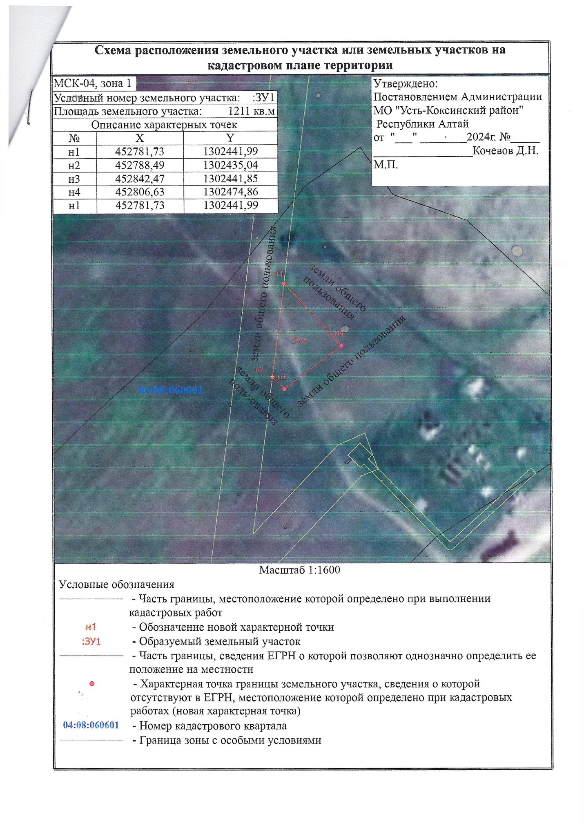
с. Огневка ул. Нагорная 6Г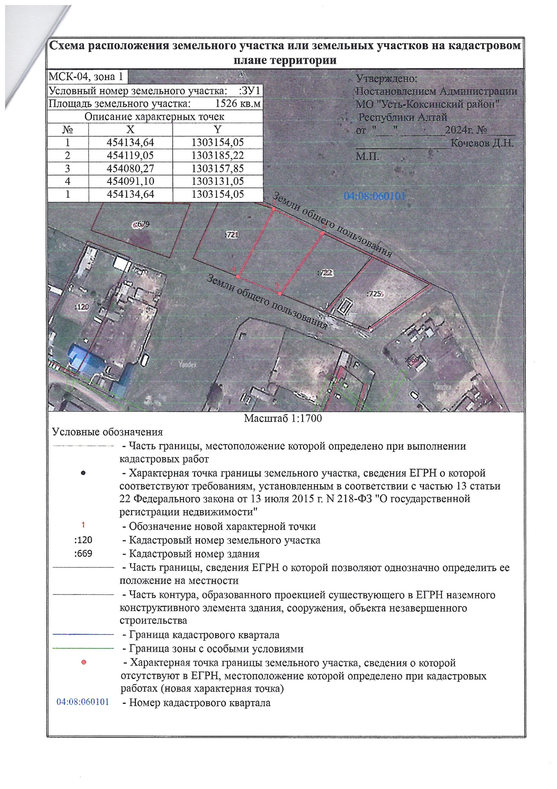
с. Огневка ул. Полевая 5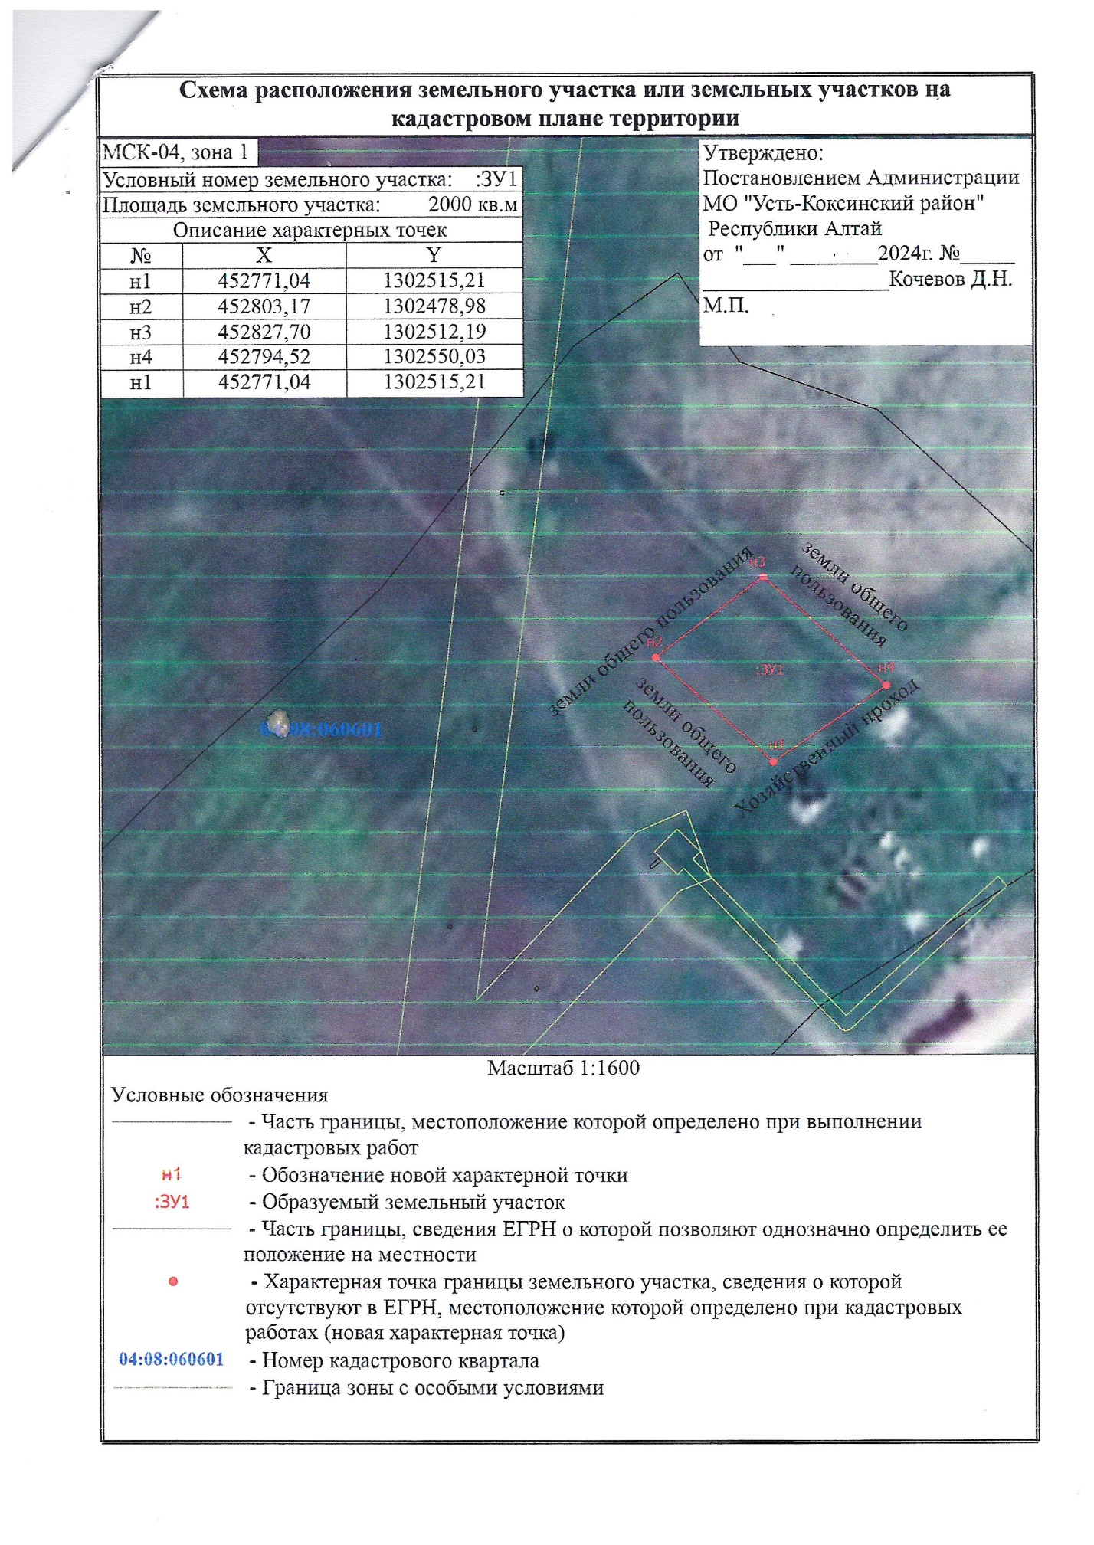
с. Огневка ул. Полевая 4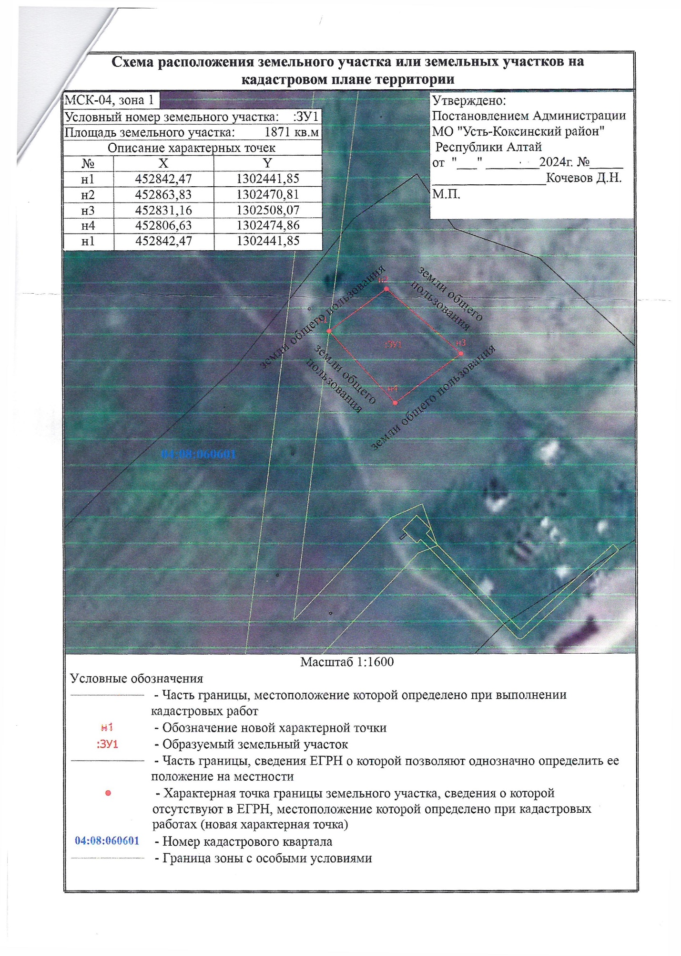с. Нижний Уймон пер. Катунский 6А